**İNTERNET ETİĞİ**

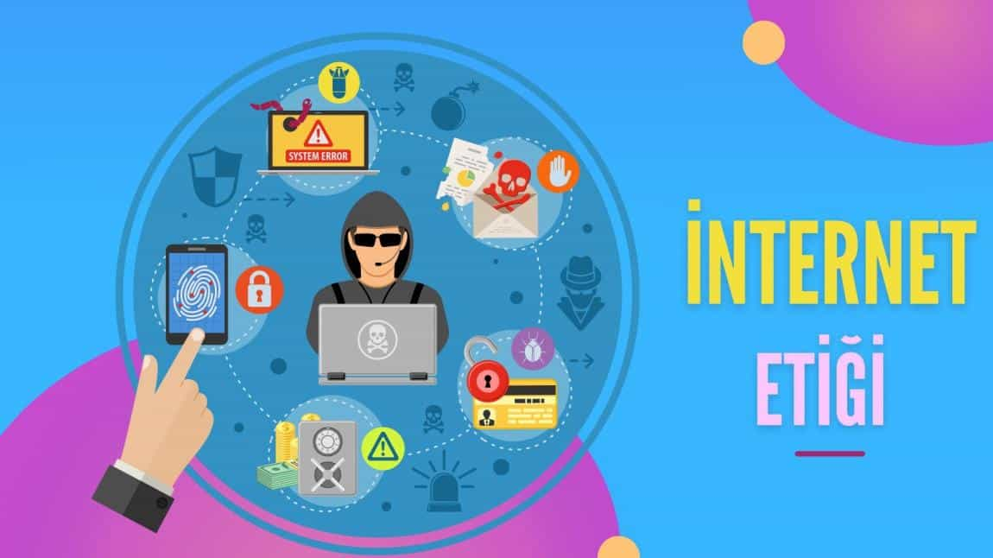

**İnternet Etiği Nedir?**

İnternet etiği, internet kullanımı sırasında kabul edilebilir davranışların ne olduğu konusunda bireyi veya grubu yöneten ahlaki ilkelere denir.

**İnternet Etiğinin Boyutlar Nelerdir?**

İnternet etiği, bireysel ve sosyal ilkelere dayanmakla birlikte küresel seviye geçerliliğini sürdürmektedir.

**İnternet etiği içinde yer alan konulardan bazıları nelerdir?**

Sosyal medya

Sosyal medyanın insan ilişkilerinin oluşmasında aldığı rol

Mahremiyet

Tarafsızlık

İnternete erişim sorunları

Büyük veri ekosisteminin gelişimi

Verilerin kontrolü



**İnternet Etiği İlkeleri Nelerdir? Neleri İçerir?**

İnternet etiği ilkeleri toplumdaki tüm etik kuralları ile aynı özelliklere sahiptir. Bireyin günlük sosyal yaşantısında önem verdiği ve uyguladığı ilkeler internet için de geçerliliğini sürdürmektedir. İnternet etiği ilkeleri birbirleri ile ilişkilidir ve bağlantılıdır.

Etik ilkelerinin en başında adalet ve eşitlik ilkesi gelmektedir. Her bireyin devredilemez bir onuru vardır ve eşit haklara sahiptir. Bireylerin birbirlerine olan derin saygısı adaleti geliştirir. Bilgiye adil ve eşit erişim, toplumdaki bireylerin birbirlerini anlamalarına olanak sağlar.

Özgürlük, eşitlik ve sorumluluklar yaşam içinde birbirini dengeleyecek şekilde gelişim göstermelidir. İnternet etiği konusunda özgürlük, istenilen bilgiye erişme, ifade ve inanç özgürlüğünü ifade etmektedir.

İnternet etiği ilkelerinden empati ve saygı önemli bir başka ilkeyi oluşturmaktadır. Kurulan diyaloglarda empati yapılmalı, karşıdaki bireyin konumu ve sosyal statüsü düşünülerek iletişime geçilmelidir. Konuşmalar, saygı çerçevesinde yapılan konuşmalar dayanışma ve karşılıklı desteğe yol açmaktadır.

İnternet etiği içerisinde önemli yere sahip olan bir başka ilke, katılım ve paylaşma ilkeleridir. Toplumsal hayata ve önemli karar alma süreçlerine katılma hakkı ve yeteneği temel değerlerdir. Bilgi ve bilginin internet ortamında paylaşılması insanlar arasında sürdürülebilir ilişkiler kurulmasını sağlar ve sonuç olarak toplumları güçlendirir.

İnternet etiğinin önemli ve son ilkeleri sorumluluk ve sürdürülebilirliktir. Kişinin kendi eylemlerinin sorumluluğunu üstlenmesi, sosyal bir ortamda temel bir gerekliliktir. Sorumluluk seviyesi, bireyin gücünün, kapasitesinin ve kabiliyetinin seviyelerine uygun olmalıdır. Uzun vadede, sorumluluğun getirdiği durumları sürdürebilmek de önemlidir. Sürdürülebilir projeler tüm insanlar açısından önemlidir.



**İnternet Etiği'nde Telif Hakkı ve Korsanlık**

İnternet etiğinde önemli bir başlık da telif hakkı ve korsanlık sorunlarıdır. Telif hakkının temel amacı, bir sanatçıya, yazara veya fikri mülkiyetin yaratıcısına hak ettiği ödülü vermektir. Aynı zamanda telif hakkı ile yaratıcılık teşvik edilir. Bu amaçla, telif hakkı, yazarların orijinal ifadelerini kullanma hakkını güvence altına almakla birlikte başkalarını da fikirlerini özgürce geliştirme konusunda teşvik eder. Buradaki etik sorun yasadışı kopyalama konusudur. İnsanlar istedikleri zaman dijital kopyalar üretebilirler ve bu kopyalar internet üzerindeki herkes tarafından kullanılabilir. İnternet üzerinde kontrolsüz şekilde gelişen müzik, film, blog vb. siteler bu duruma en uygun örnektir. Kaynak gösterilmeden materyal kullanılması yazılı çalışmalara uygulandığında intihal oluşturur. Bu durumun aynısı standart internet üzerindeki belgeler ve web siteleri için de geçerlidir. İnternet ortamında gezenler tarafından indirilmek istenen eserlerin telif haklarının gasp edilerek fikri mülkiyet haklarının ihlal edilmesinde dosya paylaşım siteleri ve uygulamaları araç olarak kullanılabilir. Yasadışı telif hakkıyla korunan materyalleri indirmek hırsızlıktan farklı olmasa da, internetteki sanatçıların kreasyonlarına kolay erişim, normalde hiçbir zaman fiziksel bir kopyasını bir mağazadan çalmayı düşünmeyen internet kullanıcılarını cesaretlendirebilir.

**İnternet Etiği'nde Gizlilik**

İnternet etiği ile ilgili önemli etik sorunlardan biri online mahremiyettir. Bir bireyin bilgisayarı, veriyi ve bilgiyi depolamak için en güvenli yeridir. Ancak etik olmayan bireyler ağ güvenliğini ihlal etmek ve kişisel verilere erişmek için çeşitli yollar kullanır. Hackleme yalnızca büyük bir gizlilik ihlalini temsil etmekle kalmaz, aynı zamanda bilgisine erişilenlere kişisel ve finansal olarak zarar verebilir.

İnternetin kullanım boyutunun artmasıyla internet kullanan birey sayısı da artmaktadır. Bu da internete giren her bireyin çeşitli şekillerde kimlik bilgilerini internet üzerinden paylaşması anlamına gelir. Burada internet etiği yönünden sorun, bu kimlik bilgilerinin bireylerin istemediği ve farkına varmadığı şekilde toplanması ve kullanılmasıdır.

Online işletmeler rutin olarak müşterilerinden kişisel ve finansal bilgiler toplar ve birçoğu müşterilerinin gizlilik ve güvenlik gereksinimlerine saygı gösterir. Bununla birlikte, etik dışı çalışan şirketler müşterileriyle iletişim kurma, tüccarlara duydukları güveni kötüye kullanma konusunda müşterilerin iletişim bilgileri, gelirleri ve üçüncü taraflarla harcamaları hakkında bilgileri paylaşabilir.

İnternet, genel anlamda kurumlar veya hükümetler tarafından gözetim altıda tutulmaktadır. Tabi ki bu gözetimin boyutu tartışmalıdır. Bu boyutun artması yaratıcılık ve ifade özgürlüğü sınırlarının daralmasına neden olabilir. Fakat tersi bir durumda da internet üzerinde bazı kontrol dışı durumlar ortaya çıkabilir.

**Sosyal Ağlar**

Facebook, Google, Twitter ve benzer online sosyal ağların yalnızca geniş kapsamlı ekonomik değil aynı zamanda online dünya üzerinde sosyal ve kültürel etkileri de vardır. Son birkaç yıl içinde üyelerde ve kullanıcılarda büyük bir artış yaşadıktan sonra, online sosyal ağlar artık internet etiği ilkelerine uyumun bir sorun olduğunu kabul etmiştir. İnternet etiği ilkelerine uygun hareket etmek, sosyal ağların itibarını arttırır ve bu da kullanıcıların güvenini kazanmalarına yardımcı olur. Bu durum ayrıca servis sağlayıcıları potansiyel müşteriler için daha cazip hale getirir. Fazla sayıda müşteri kazanmak ve elde tutmak ağların reklam gelirlerini de arttırır. Bu nedenle, sosyal ağlar son dönemde izledikleri etik standartları ve kurumsal sosyal sorumluluk ilkelerini giderek daha fazla ilan etmektedir. Sohbet odaları veya diğer sosyal ortamlardaki kişilerle iletişim kurulurken, bir ortamda yüz yüze iletişim halindeymiş gibi davranılmalıdır. Bir tartışma ve anlaşmazlık içinde olunsa bile, daima saygılı olunmalıdır. Yeni olduğunuz bir sosyal ağda sitenin davranış standartlarını öğrendiğinizden ve hiç bir ihlal yaşamayacağınızdan emin olmak için site kurallarını okumayı unutmayın.

